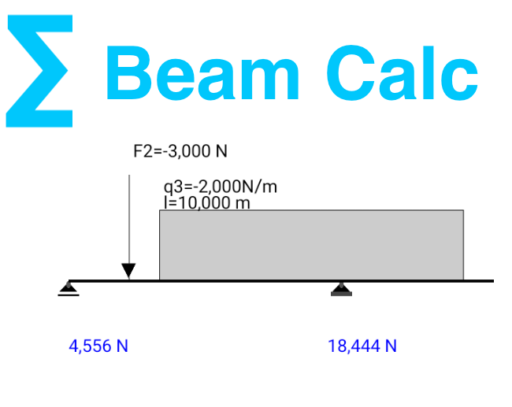 | Anleitung für Version 1.3  BeamCalc berechnet die Auflagerkräfte eines statisch bestimmt gelagerten Einfeldträgers unter Einzellasten und/ oder gleichförmigen Streckenlasten.  Die Lösung wird grafisch dargestellt und kann als Grafikdatei gespeichert werden. Die resultierenden Auflagerkräfte und die Maßketten können wahlweise ein- oder ausgeblendet werden.  Auf diese Weise können schnell und einfach Aufgaben- und Lösungsblätter für den Unterricht erstellt werden.  Berthold Fritz. Karlsruhe den 18.3.2021  berthold.fritz@hotmail.com  (Bitte „beamCalc“ im Betreff als Stichwort)

Systemvorraussetzungen
BeamCalc läuft auf allen Geräten auf denen Android Version 7.0 („Nougat“,API Level 24) oder höher installiert ist.
Die App ist für die Nutzung auf einem kleinen Bildschirm im Hoch- und Querformat optimiert, ist aber auch auf Tablets mit größeren Bildschirmen gut zu gebrauchen.

Updates, was hat sich seit der letzten Version geändert?
Wenn Sie sich ein Update besorgt haben, dann können Sie hier nachlesen, was sich seit der letzten Version geändert hat.
Vorgänger | Aktuell | Neues....
1.0B | 1.1B | Der Hauptbildschirm kann jetzt im Hoch- und Querformat genutzt werden.
1.1B | 1.2B. | Zusätzlich zu den resultierenden Auflagerkräften, kann nun der Lösungsweg als mathematischer Term  mit angezeigt werden. Die Auflager werden zur besseren Unterscheidung benannt. Die Auswahlfelder am oberen Bildrand wurden durch Ikonen ersetzt. Die einwirkenden Lasten werden nun entsprechend ihrer Art nummeriert (q1, F1,F2,q2 usw.). In der alten Version wurde der Index, ohne Rücksicht auf die Lastart, einfach von 1 bis x hochgezählt.
1.2B | 1.3 | Die Benutzeroberfläche wurde etwas entschlackt. Die Maßketten können nun nicht mehr ausgeblendet werden und werden immer angezeigt. Die Anzeige der resultierenden Auflagerkräfte und der mathematische Lösungsterm kann über das Antippen eines einzelnen Symbols ein oder ausgeschaltet werden.  Die einwirkenden Lasten können nun etwas komfortabler und übersichtlicher in einem eigenen Eingabedialog definiert werden.  Die Textgröße in der grafischen Darstellung der Lösung wurde angepasst. Die Maßketten und die Angaben zu den Lasten sind jetzt auch auf kleineren Bildschirmen besser lesbar.

Ein Paar Worte zum Thema Sicherheit.
Die sicherste Methode App‘s zu installieren ist die über den Play- Store. Im Rahmen der Veröffentlichung wird die App von Google getestet und geprüft, ob irgendwelche Sicherheitslücken vorhanden sind.
Eine Grundvoraussetzung dafür, dass der Play- Store die App zur Veröffentlichung akzeptiert ist, dass der Autor ein sogenanntes signiertes APK (Android Package) erzeugt hat. Dabei handelt es sich um eine Datei die den ausführbaren Programmcode und sämtliche Resourcen enthält, die zur Ausführung der App auf ihrem Endgerät notwendig sind.
Signieren bedeutet, dass der Autor die Datei verschlüsselt. Wenn nun ein Update folgt und ihr Gerät kann über die Signatur – die beim verschlüsseln erzeugt wurde – nicht nachweisen, dass diese in der alten und der Neuen Version übereinstimmen, so wird die Installation verweigert.
Wenn Sie die App direkt vom Autoren bezogen haben, dann ist sichergestellt dass diese auch signiert wurde. Wenn Sie Zweifel an der Authentizität der App haben, dann kontaktieren Sie bitte den Autoren.

App installieren
- Die Installationsdatei (*.APK) wurde ihnen per E- Mail auf ihr Android Gerät geschickt
Klicken Sie auf den Anhang, die App wird automatisch installiert.
Klicken Sie auf den Anhang, die App wird automatisch installiert.
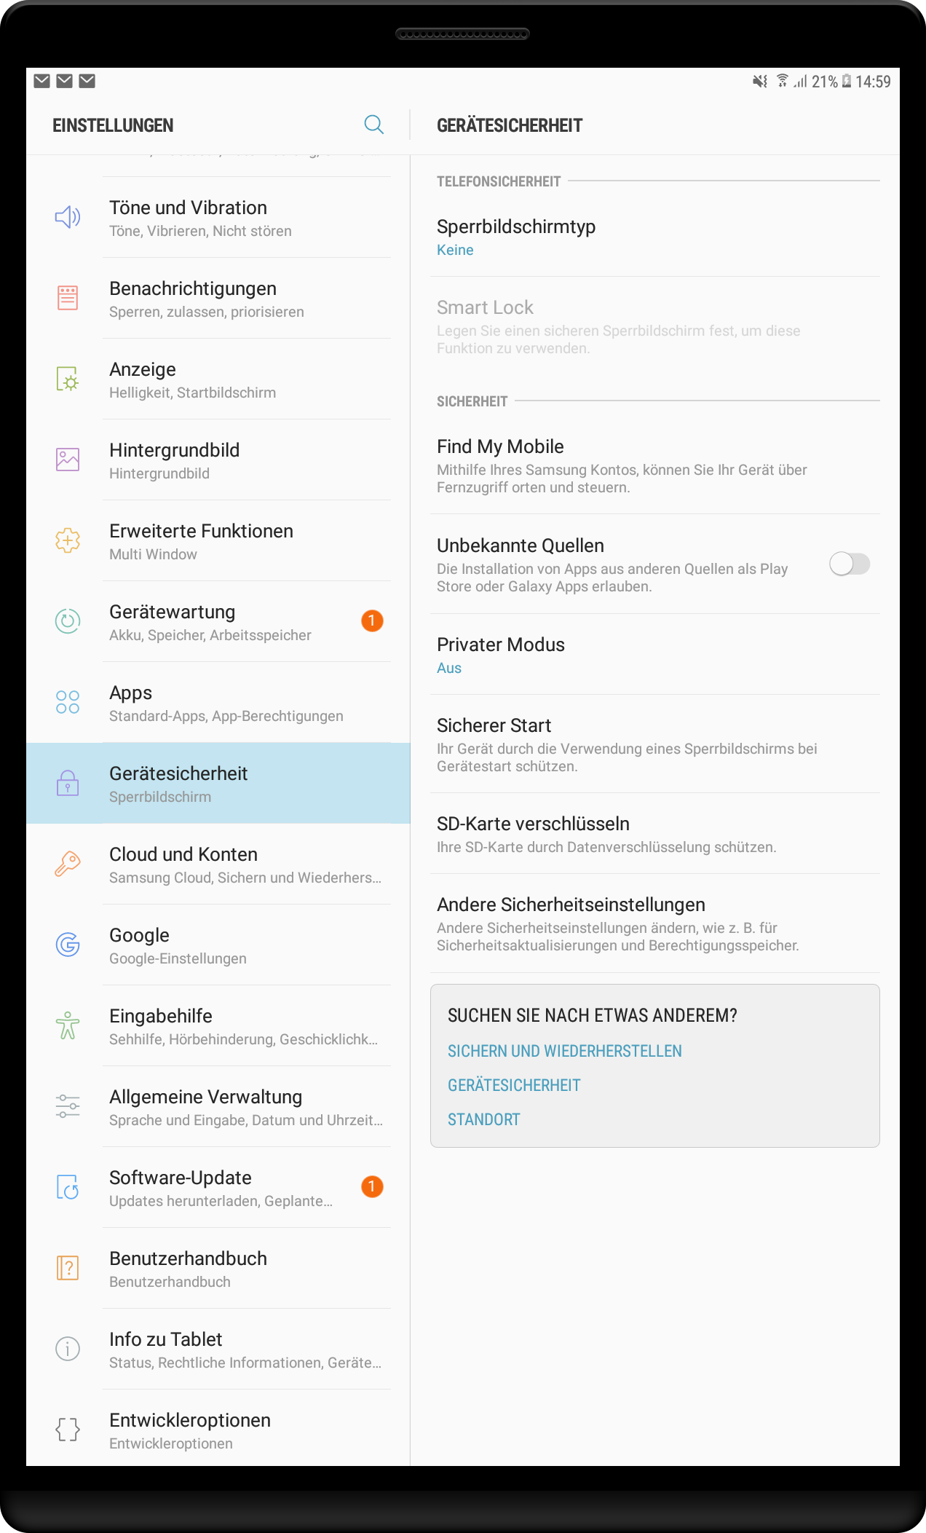 | Sollte es zu einer Fehlermeldung kommen, in der Regel wird lediglich angezeigt, dass die App nicht installiert wurde, dann haben Sie ihrem Gerät nicht erlaubt Software aus unbekannten Quellen zu installieren. Unbekannt ist alles, was nicht aus dem Play- Store kommt. Gehen Sie dann so vor:  Unter Geräte Einstellungen → Geräte Sicherheit → Unbekannte Quellen aktivieren.

- Sie haben sich die Installationsdatei auf ihren Rechner geladen.
m wesentlichen gibt es hier keine Unterschied zu der oben beschriebene Variante. Man muss unter Umständen das Installieren aus dem Dateisystem zulassen, dann läuft das genauso reibungslos wie bei der E- Mail Variante.
- Sie haben sich die Installationsdatei über den Play- Store besorgt.
Folgen Sie den Anweisungen auf dem Bildschirm.
- Sie haben sich ein Update besorgt.
Wenn Sie sich eine aktuellere Version der App heruntergeladen haben, dann können Sie ein Update durchführen, indem Sie die neue Version wie oben beschrieben installieren.
Das was Sie vor dem Update in ihrer App gespeichert hatten (Träger Definition, Belastungstabelle) bleibt erhalten. Ebenso bleiben ihre gespeicherten Lösungen im Heimverzeichnis der App erhalten.

Berechtigungen der App anpassen
Bevor Sie die APP das erste mal starten, müssen Sie festlegen was die APP darf und was nicht. Die einzige Berechtigung die Sie vergeben müssen ist die Zugriffsberechtigung auf den Internen und Externen Speicher (ihre SD- Karte).
Darüberhinaus benötigt BeamCalc keine Zugriffsrechte auf ihr Gerät.
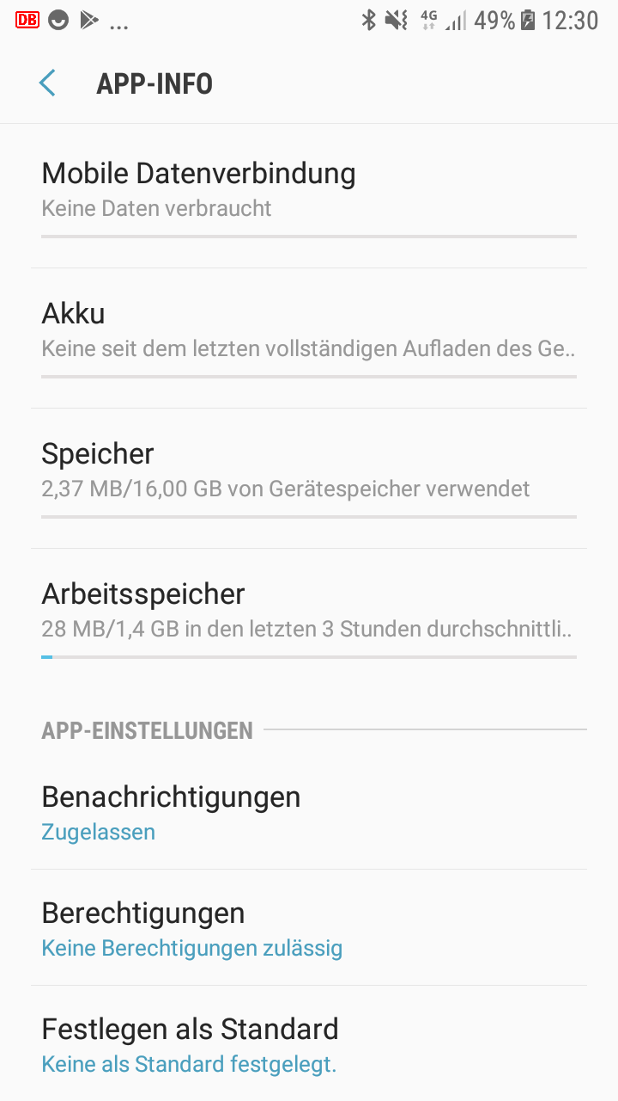 | Wählen Sie Einstellungen => App's => BeamCalc
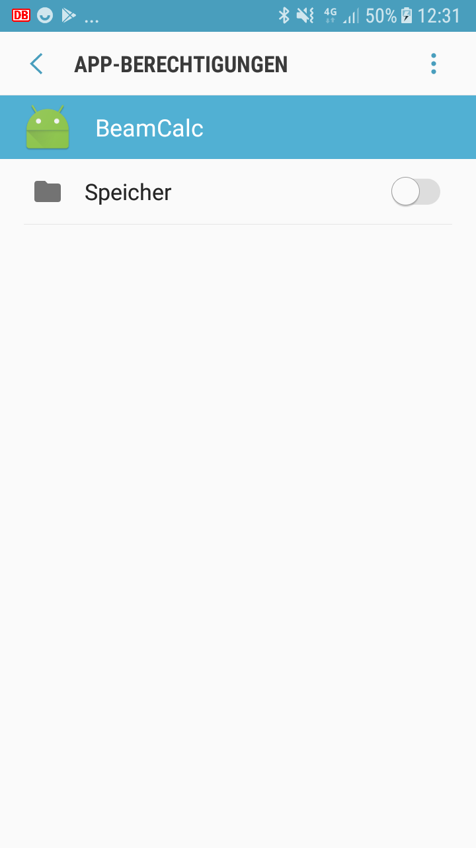 | Tippen Sie auf Speicher um die Berechtigung freizuschalten.

Beispielrechnung
Nach dem starten der App sehen Sie den Hauptbildschirm. Ich zeige ihnen hier, an einem Beispiel, wie sie einen Träger eingeben und belasten.
Grundsätzlich ist es so, dass jede Eingabe geprüft wird und, sollte die Sinn machen, eine Berechnung auslöst. Die Grafik mit dem Ergebnis wird automatisch aktualisiert.
Wenn unvollständige oder nicht nachvollziehbare Eingaben gemacht wurden, dann wird anstelle des Ergebnisses eine detaillierte Fehlermeldung ausgegeben.
Es ist nicht möglich eine Last einzugeben die ausserhalb des Trägers wirkt. Es funktioniert genauso wenig, ein Auflager einzubauen, dass den Träger nicht stützt!
Einheiten mit denen gerechnet wird sind für Längen Meter [m] und für die Belastung die Einheit der Kraft, Newton [N]. In Abhängigkeit davon, ob Sie eine Einzellast oder eine gleichförmige Streckenlast eingeben haben, wird die Einheit in [N] oder [N/m] ausgegeben. Die Lasten werden entsprechend benannt, also F für einzelne und q für Streckenlasten. Die Lasten werden entsprechend ihrer Reihenfolge bei der Eingabe durchnummeriert.
Längenangaben beziehen sich auf das linke Trägerende (Nullpunkt). Negative Belastungen wirken nach unten, positive Belastungen nach oben.
Rechts sehen Sie die Hauptansicht wie Sie nach dem ersten Start der App aussehen könnte.  Füllen Sie zunächst die Rot markierten Feld aus. Dort muss hinein (von links nach rechts): Die Länge des Trägers, die Position des ersten Auflagers relativ zum linken Trägerende und die Position des rechten Auflagers relativ zum linken Trägerende. | 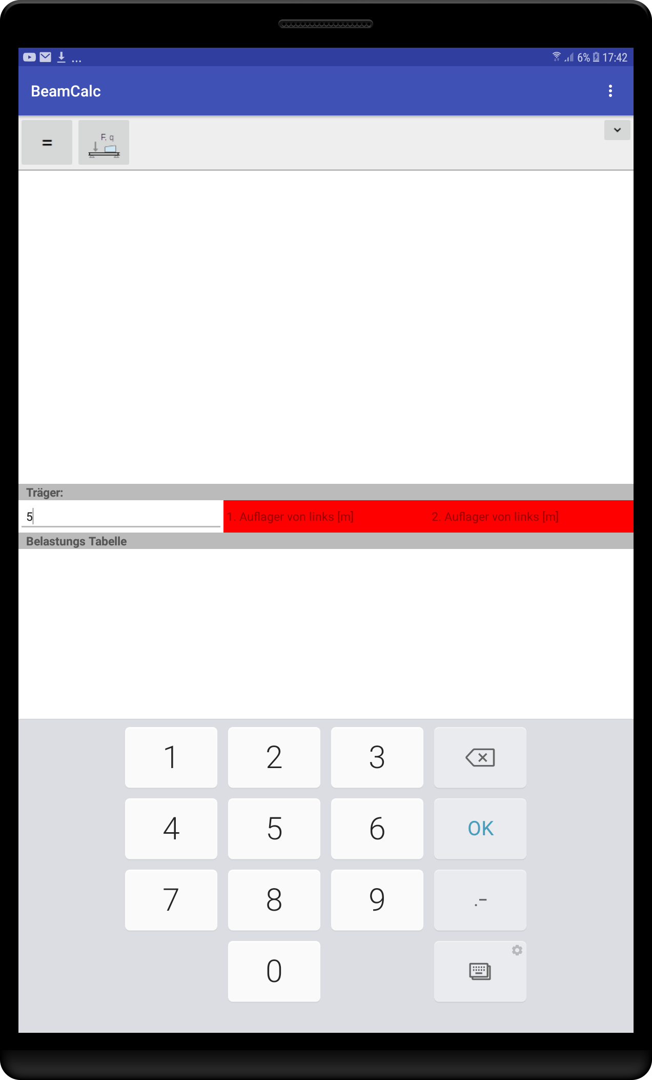

Sollte ihre Eingabe fehlerhaft sein (in diesem Fall wird im Ergebnisfenster anstelle der Zeichnung mit der Lösung die Last genannt, die für den Fehler verantwortlich war) habe Sie zwei Möglichkeiten. Erstens, die Last löschen oder, zweitens, den Träger so verändern dass die Last ohne Fehler akzeptiert wird.

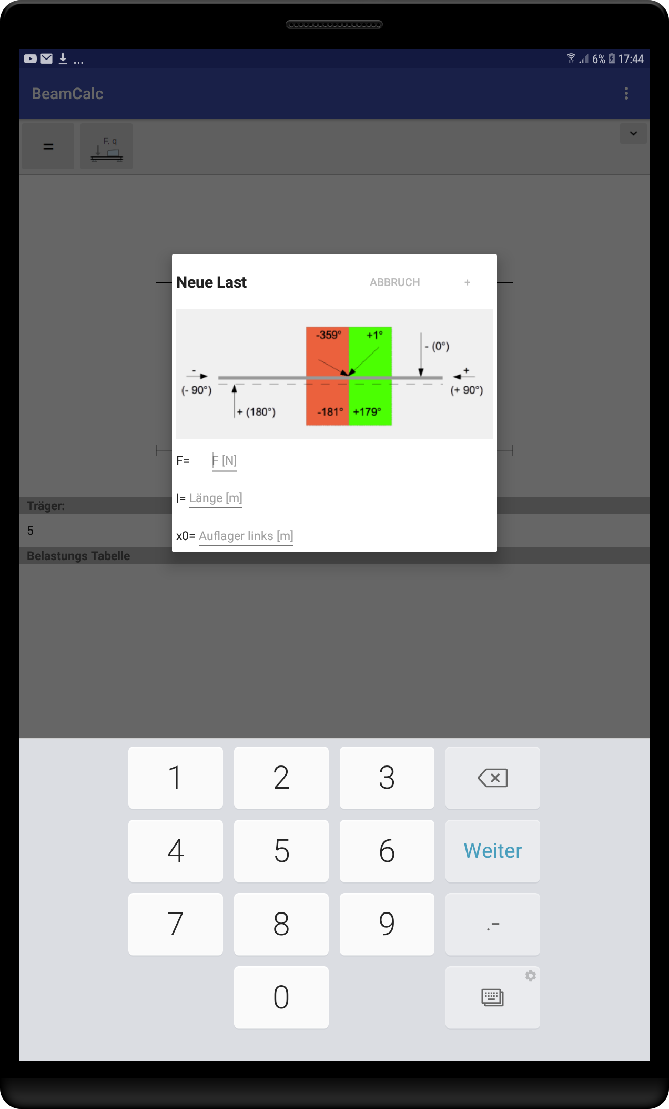 | Tippen Sie nun bitte auf das Symbol Last hinzufügen:  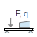  Die Vorzeichenkonventionen werden ihnen im Eingabefenster angezeigt.  Die Eingabe von nicht lotrecht wirkenden Lasten ist momentan noch nicht möglich. Das wird sich aber in der nächsten Version der App ändern.  Drücken Sie dann die '+' Taste. Die Last wird dann der Belastungstabelle am unteren Bildschirmrand hinzugefügt und die Berechnung unmittelbar ausgeführt. Das Ergebnis wird dargestellt.
Standardmäßig wird die komplette Lösung angezeigt. Wenn Sie die Anzeige der Auflagerkräfte und der Lösungsterme ausblenden möchten, dann tippen Sie das Lösungs- Symbol an:  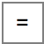 | 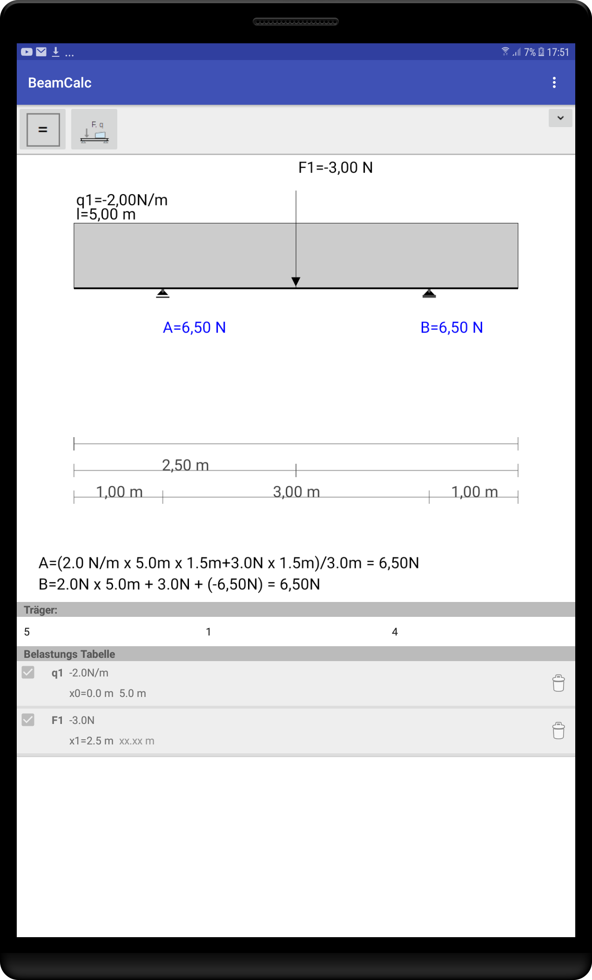

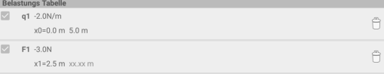 | Wenn Sie mehrere Lasten erfasst haben und möchten unterschiedliche Lastfälle untersuchen, dann können Sie dass indem Sie die Last ein- oder ausblenden wenn Sie das jeweilige Häkchen in der Belastungstabelle entfernen oder setzen.  Wenn Sie eine Last löschen möchten, dann tippten Sie den Papierkorb in der jeweiligen Zeile an.  Die Last wird dann ohne weitere Sicherheitsabfrage gelöscht!
Wenn Sie den Pfeil am oberen, rechten Bildschirmrand antippen wird die Eingabezeile und die Belastungstabelle ausgeblendet. Das kann zu Beispiel in einer Unterrichtssituation genutzt werden um das Ergebnis zu erläutern (idealerweise im Zusammenhang mit Smart View, am Beamer oder einem SmartBoard). | 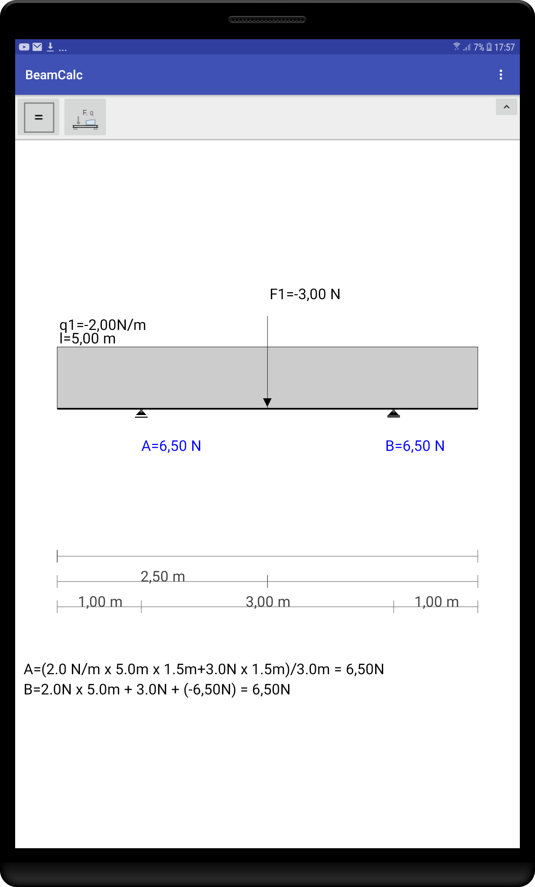

Ergebnis speichern
Die App speichert das, was Sie auf dem Hauptbildschirm sehen. Passen Sie die Zeichnung des Ergebnissen vor dem speichern an (z.B. Ergebnisse ausblenden oder Maßkette anzeigen).
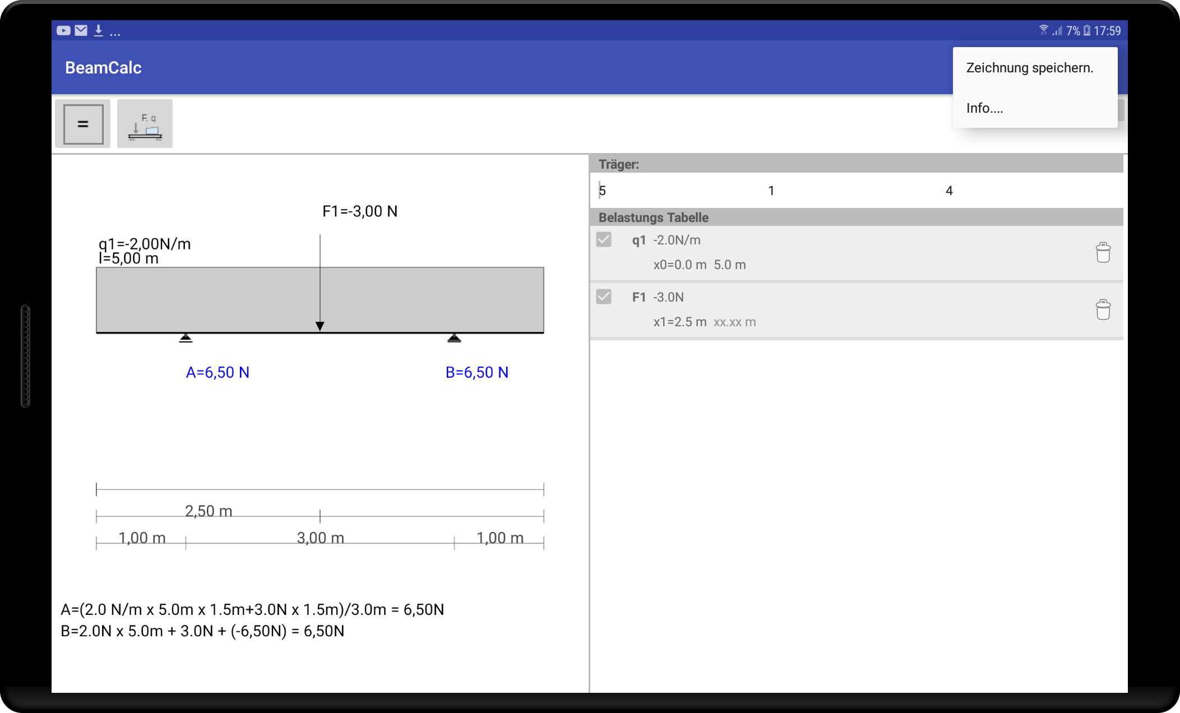 | Tippen Sie in der Menüzeile auf „Zeichnung Speichern“.
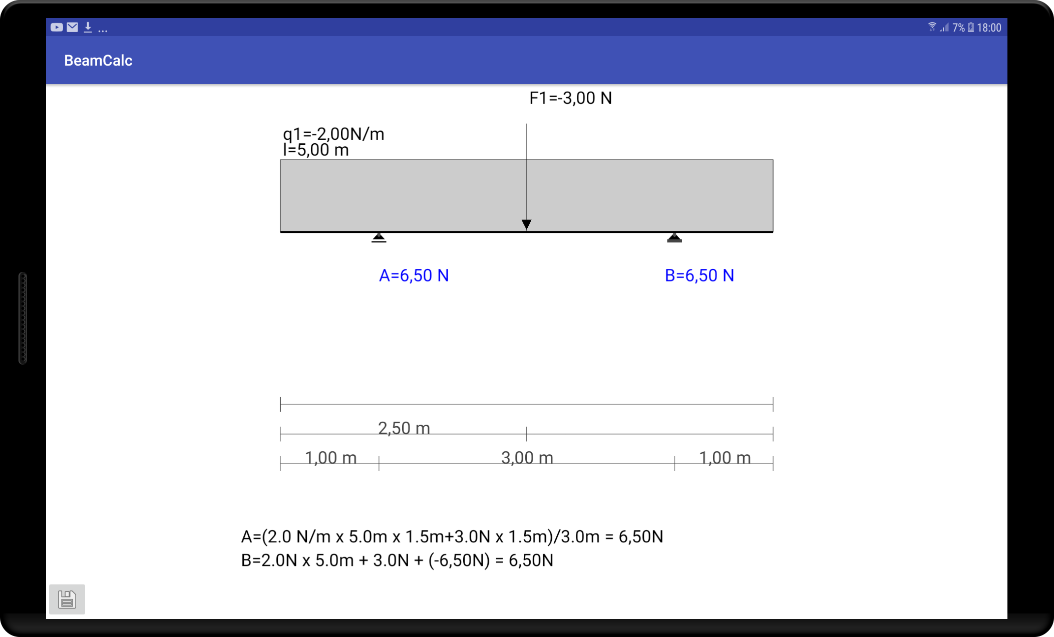 | Sie können die Zeichnung des Ergebnisses als *.PNG Bilddatei speichern.  Wenn Sie es sich anders überlegt haben, drücken Sie die Zurück'- Taste auf ihrem Gerät und Sie gelangen wieder in die Hauptansicht.
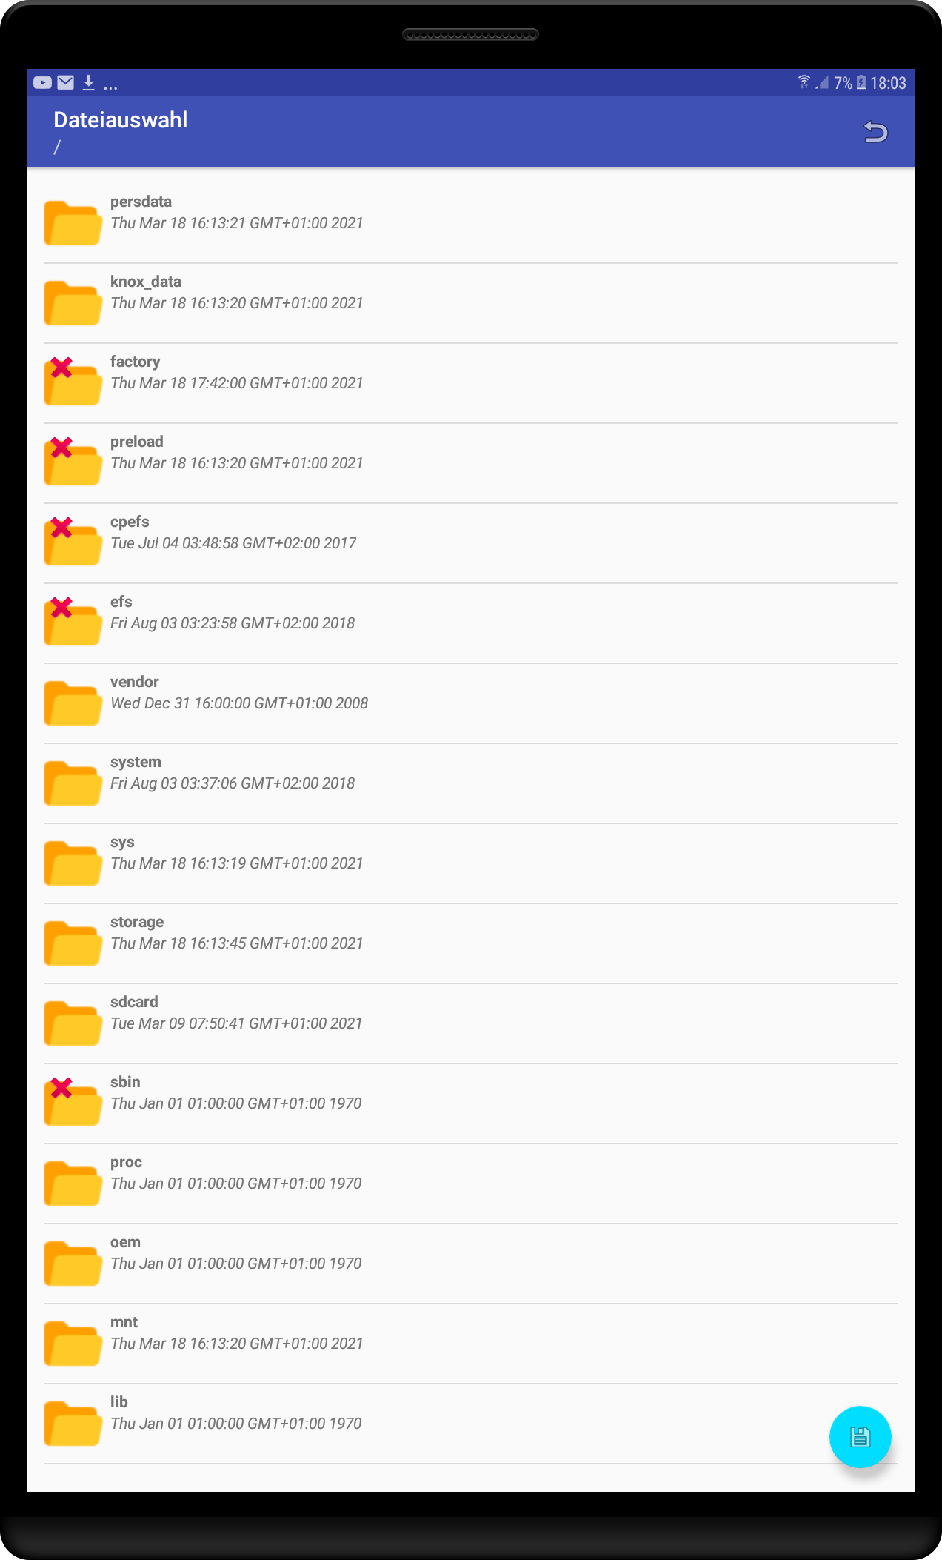 | Wählen Sie den gewünschten Speicherort. Sie können eine bestehende Datei überschreiben oder die Zeichnung des Trägers in einer neuen Datei ablegen.  Beim ersten Start der App wird automatisch der Ordner 'BeamCalc' im internen Speicher ihres Gerätes angelegt. Sie finden ihn, wenn Sie im Hauptverzeichnis den Ordner '/sdcard' auswählen'. Unabhängig davon kann jeder andere Speicherort gewählt werden.  Sollte es nicht möglich sein den Ordner /sdcard zu öffnen (das Ordner- Symbol ist dann mit einem roten Kreuz an der linken, oberen Ecke gekennzeichnet), gehen Sie bitte wie im Kapitel 5, 'Berechtigungen der App anpassen' beschrieben vor.

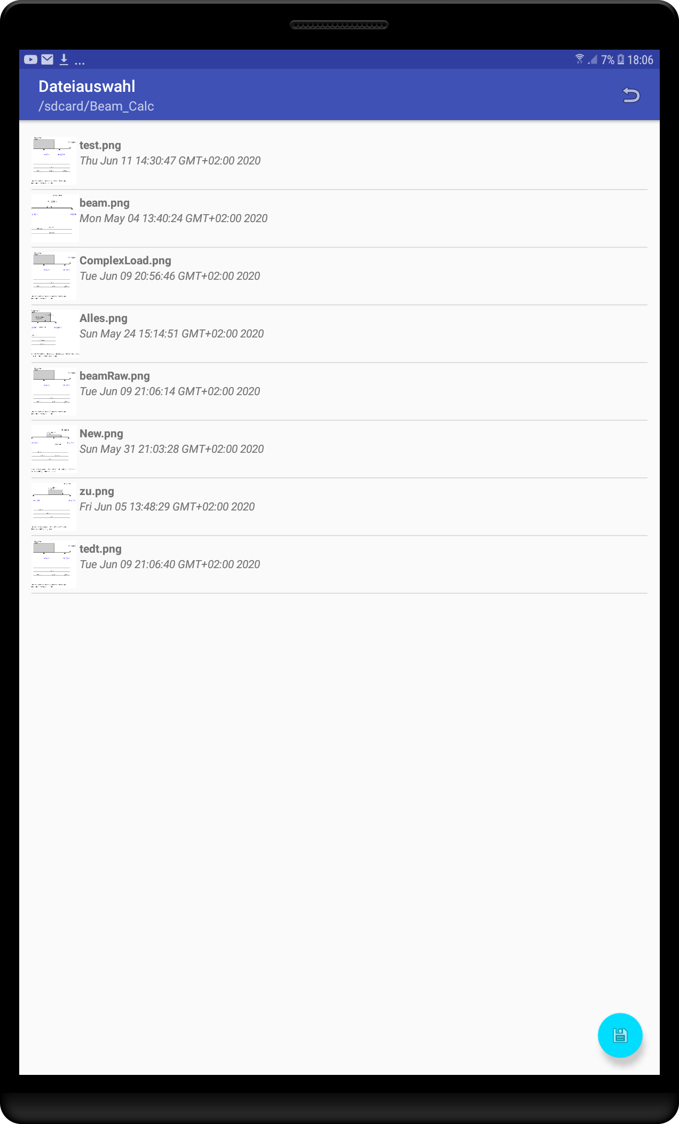 | 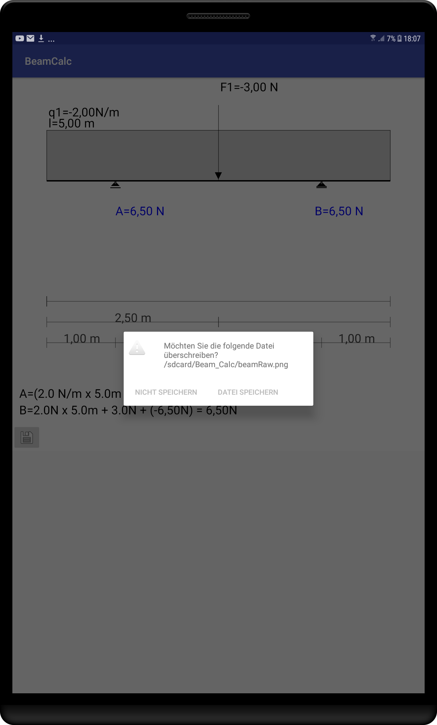
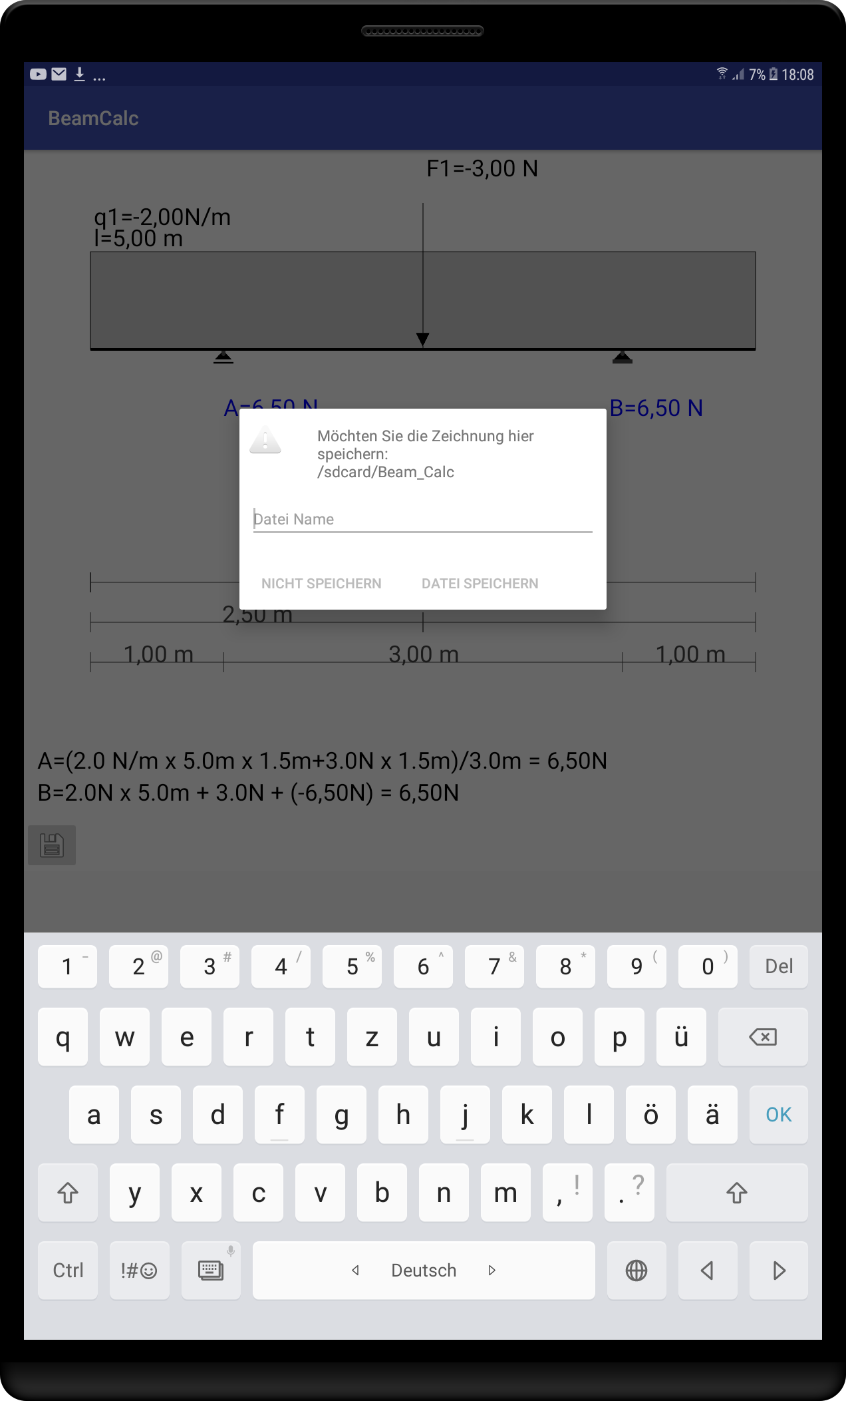 | Unabhängig davon ob sie eine bestehende Datei überschreiben möchten, oder einen Dateinamen wählen den es schon gibt, erfolgt eine Sicherheitsabfrage. Sie könne den Speichervorgang jederzeit abbrechen oder einen anderen Dateinamen wählen.  Sie können die so gespeicherten Zeichnungen auf ihren Macintosh, Linux oder Windows PC übertragen, indem Sie ihr Gerät per USB verbinden. Das Verschicken dieser Dateien per E- Mail oder, allgemein, das Teilen mit anderen App's ist ebenfalls möglich. Sie können das über die in Android integrierte „Galerie- App“ erledigen.

Was noch zu tun bleibt, bekannte Probleme

Einheiten
Momentan kann für Kräfte nur die Einheit Newton [N] verwendet werden. In späteren Version kann die Einheit frei gewählt werden (z.B [kN]).

Zeichnung
Wenn Maßketten dargestellt werden sollen, dann werden die für Einzel- und für Streckenlasten gezeichnet, egal ob die da sind oder nicht. Künftig wird nur das vermaßt, was auch da ist.
Wenn der Abstand einzelner Lasten zu gering ist, dann kann es vorkommen, dass sich die Beschreibungen der Lasten überlappen und unleserlich werden. Man kann dem zur Zeit nur dadurch aus dem Weg gehen, indem man die Abstände entsprechend groß wählt, oder, die Größe der Belastung unterschiedlich hoch eingibt, so dass der Text übereinander steht.

Support
Wenn Sie Fragen haben, Fehler finden oder Verbesserungsvorschläge haben, dann schreiben Sie bitte eine E- Mail an: berthold.fritz@hotmail.com.
Sie Können das ganz bequem, von der App aus erledigen. Tippen Sie in der Hauptansicht auf die Menüzeile, wählen Sie „Info“. Wenn Sie auf den Text „E- Mail an Entwickler schicken“ tippen, wird die Mail- App geöffnet.
Nennen Sie bitte immer die Version ihrer App und „beamCalc“ im Betreff als Stichwort
Bitte bedenken Sie: „beamCalc“ ist ein Projekt, das ich in meiner Freizeit entworfen habe und weiterentwickele. Ich versuch auf Fragen und Wünsche schnellst möglich zu reagieren. Ich bitte nur um etwas Geduld.

